17.04.2019

Hareket algılayıcı alarm
muhammed keskin
mekatronik mühendisliği
gömülü sistemler dersi
dr.öğr.hüseyin yüce

Hareket algılayıcı alarm
Rasperry Pi Kullanarak Hareket ve Mesafe Algılayıcı Alarm
Giriş
Bu proje, mesafe ölçen ve hareket algılayan bir alarm sistemidir. Raspberry pi, ultrasonic sensör ve buzzer kullanılarak, hareket eden bir canlı veya bir cisim sensör ağına girdiği anda sistemin sesli uyarı vermesini sağlayacak şekilde tasarlanmıştır. Sistemimizde ultrasonic sensör giriş olarak kullanılıp çıkışı da buzzer üzerinden alarm olarak verilmektedir. Sensör için belli bir aralığa kadar değer verilebilmektedir, bu mesafe sınırlarına girildiğinde alarm çalmaktadır. Sensörü istediğimiz yönde döndürerek o doğrultuya giren hareketlerin algılanmasını sağlayabiliriz. Ayrıca ekran consolu üzerinden mesafenin ne kadar yakınlıkta olduğunu da gözlemleyebiliyoruz.
Bu sistem her yere entegre edilebileceğinden dolayı kullanım alanı geniştir, çoğu yerde kullanılabilir ve kullanımı kolaydır. Örneğin hırsızlık önlemleri için, araba park sensörü için, belli bir mesafeye yaklaşımı önlemek için, radar için vs. kullanılabilir. Progamımız Python kod dili ile yazılmıştır. Raspberry Pi üzerindeki işletim istemi ise Raspbian Stretch OS’tur.

Gerekli Donanım Bileşenleri
1. 1 adet Raspberry pi
2. 1 adet Hc-sr04 ultrasonic sensör
3. 1 adet Buzzer
4. 1 adet Breadboard
5. 2 adet 10KΩ direnç
6. Jumper kablo

Gerekli Yazılım Bileşenleri
1. Geany ide
2. Raspbian Stretch Lite işletim sistemi (https://www.raspberrypi.org/downloads/raspbian/)
3. Fritzing (www.fritzing.org/)

Kullanılan Bileşenlerin Özellikleri
1. Rasperry pi 3; Raspberyy yaklaşık bir el boyutundaki mini bir bilgisayardır. Bilgisayar için gerekli olan işlemci, RAM bellek, giriş/çıkışlar gibi tüm birimler tek bir devre kartı üzerinde toplanmıştır. Raspberry Pi 3, 1.2 GHz 64-bit 4 çekirdekli ARM Cortex-A53 işlemci ve 1 GB RAM’e sahiptir.
2. Raspbian; Raspberry Pi için optimize edilmiş Debian'a dayalı tamamen ücretsiz bir işletim sistemidir. Raspberry Pi'yi çalıştıran temel programlar ve yardımcı programlardan oluşmaktadır.
3. Samsung EVO Plus 32GB Sd Card; İşletim sisteminin kurulacağı dapolama alanıdır. Ürünü şuradan aldım: (https://www.hepsiburada.com/)
4. Hc- Sr04 Ultrasonic Sensör; 2cm'den 400cm'ye kadar 3mm hassasiyetle ölçüm yapabilen bu ultrasonik sensörle mesafe ölçüp hareketi algıladık. Malzeme robotistan.com’dan alınmıştır.
5. Buzzer; projelerde ses çıkışı almak için kullanılır. Alarmımız bu cihaz sayesinde çalındı. Malzememiz robotistan.com dan alınmıştır.
6. Geany ide, Python kodunu yazmak için kullandığımız ide’dir.
Şematik Çizimi
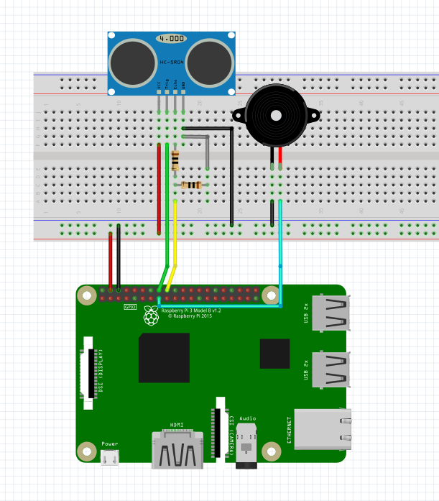
Şematikçizim.png
Yapım Aşamaları
- Raspberry Pi 3 Model B Kurulumu:
(https://www.raspberrypi.org/downloads/raspbian/)
1.Öncelikle bu linkten indirdiğimiz Raspberry pi yazılımı sd karta yüklenir.
2.Bunun için önce sd kartın SD Card Formatter (https://www.sdcard.org/downloads/formatter/index.html) programı ile biçimlendirilmesi gerekir.
3. Bu işlemden sonra indirdiğimiz Raspberry pi yazılımı Win32 Disk Imager: (https://sourceforge.net/projects/win32diskimager/) programı ile sd karta yazılır.
4. Sonrasında Sd kart Raspberry pi deki girişine takılarak Raspberry pi ye güç verilir.
5. Ekran bağlantılarını da sağladıktan sonra Raspbian arayüzü karşımıza çıkar.

- Board kurulumu:
Board kurulumu yapılırken alttaki şematik şema dikkate alınır. Gerekli bağlantılar Raspberry pi pinlerinden yapılır. Gerekli bağlantıları erkek-erkek ve erkek-dişi jumper kablolar ile yapabiliriz. Board kurulumu yapılırken kabloların nereye bağlanacağına dikkat etmemiz gerekir. Bu sistemin düzgün çalışması için önemlidir.
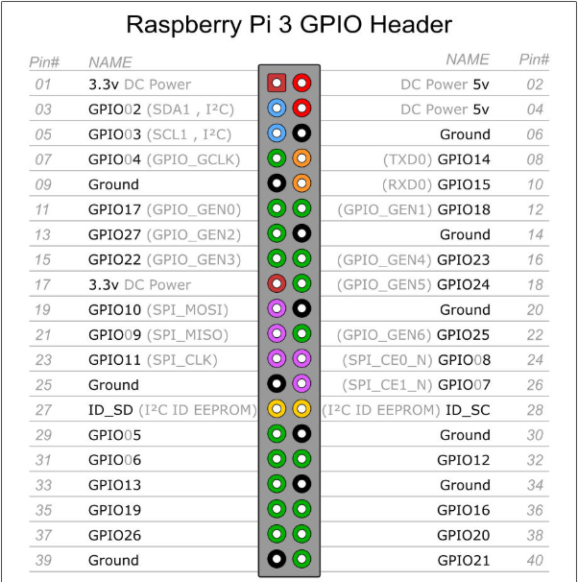
raspberrybacak.png
Python Kodu
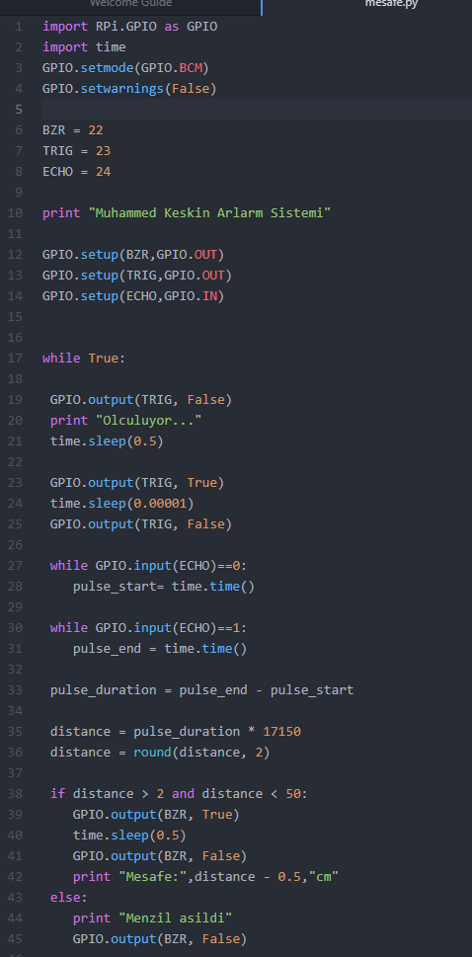
Projemizde iki kütüphane bulunmaktadır. Time Kütüphanesi ve GPIO kütüphanesi. Time kütüphanesinden bekleme sürelerimizi belirlerken faydalandık. GPIO kütüphanesinden ise raspberry’nin bacak bağlantılarını doğru tanımlamak için faydalandık.

- GPIO Kütüphanesinin Eklenmesi
Programlamada GPIO komutlarını kullanabilmek için öncelikle GPIO kütüphanesinin eklenmesi gerekmektedir. Raspberry Pi’da GPIO kütüphanesinin ismi Rpi.GPIO olarak geçmektedir. Python’da kütüphane eklemek için import komutunu kullanmaktayız.
import RPi.GPIO
RPi.GPIO kütüphanesini programda kısaca GPIO ismiyle çağırmak için aşağıdaki kod kullanılır:
import RPi.GPIO as GPIO

- GPIO Pin Diziliminin Ayarlanması
Raspberyr Pi’ın GPIO pinlerini isimlendirirken iki farklı dizilimle karşılaşırız. Bunlar BCM dizilimi ve BOARD dizilimidir. BCM dizilimi pinlere verilen GPIO numaralarından oluşmaktadır. Bunlar sıralı numaralar değildir. BOARD dizilimi ise pinlerin fiziksel numaralandırılmasıdır. 1’den başlayıp 40’a kadar devam eden sıralı sayılardan oluşur. Her iki pin dizilimi de üstteki raspberrybacak.png resminde görülmektedir.
GPIO pinlerini programlarken öncelikle GPIO pin dizilimini ayarlamalıyız. Bunun için aşağıdaki kodu kullandık:
GPIO.setmode(GPIO.BCM)

- Programa Gecikme Verilmesi
Raspberry Pi programlarken zaman komutlarını kullanabilmek için öncelikle time kütüphanesini eklemeliyiz (import time). Kütüphanemizi ekledikten sonra time.sleep(0.5) fonksiyonu ile programımıza yarım saniye bekleme süresi verdik. Yani alarm çaldıktan yarım saniye sonra tekrar çalacak.

- Sensöre Mesafe Verilmesi
Distance ile sensörümüzün mesafe algılama birimini 50 cm olarak belirledik. 50 cm ye kadar olan bir cisim görüldüğünde alarmımız çalmaya başlayacaktır.

Kaynak Kodu
Buradaki proje resimlerine, dosyalarına ve kaynak koduna https://github.com/keskinhub/Alarm_Sistemi adresinden erişilebilir.

Nasıl Kullanılır
Bu Gözetim Robotunu çalıştırmak ve kullanmak çok kolaydır. Bir python dosyası (.py uzantılı) oluşturun ve python kodunu kopyalayıp Raspberry Pi'nize kaydedin. Daha sonra aşağıdaki komutu kullanarak Python kodunu çalıştırın:

python mesafe.py
Şimdi sensörün çalıştığını göreceksiniz. Sensörün 50 cm yakınına yaklaştığınızda sensör buzzera uyarı vererek alarm çalacaktır. Aynı zamanda ekran üzerinden ne kadar mesafe yaklaştığınızı göreceksiniz.

Proje Resimleri
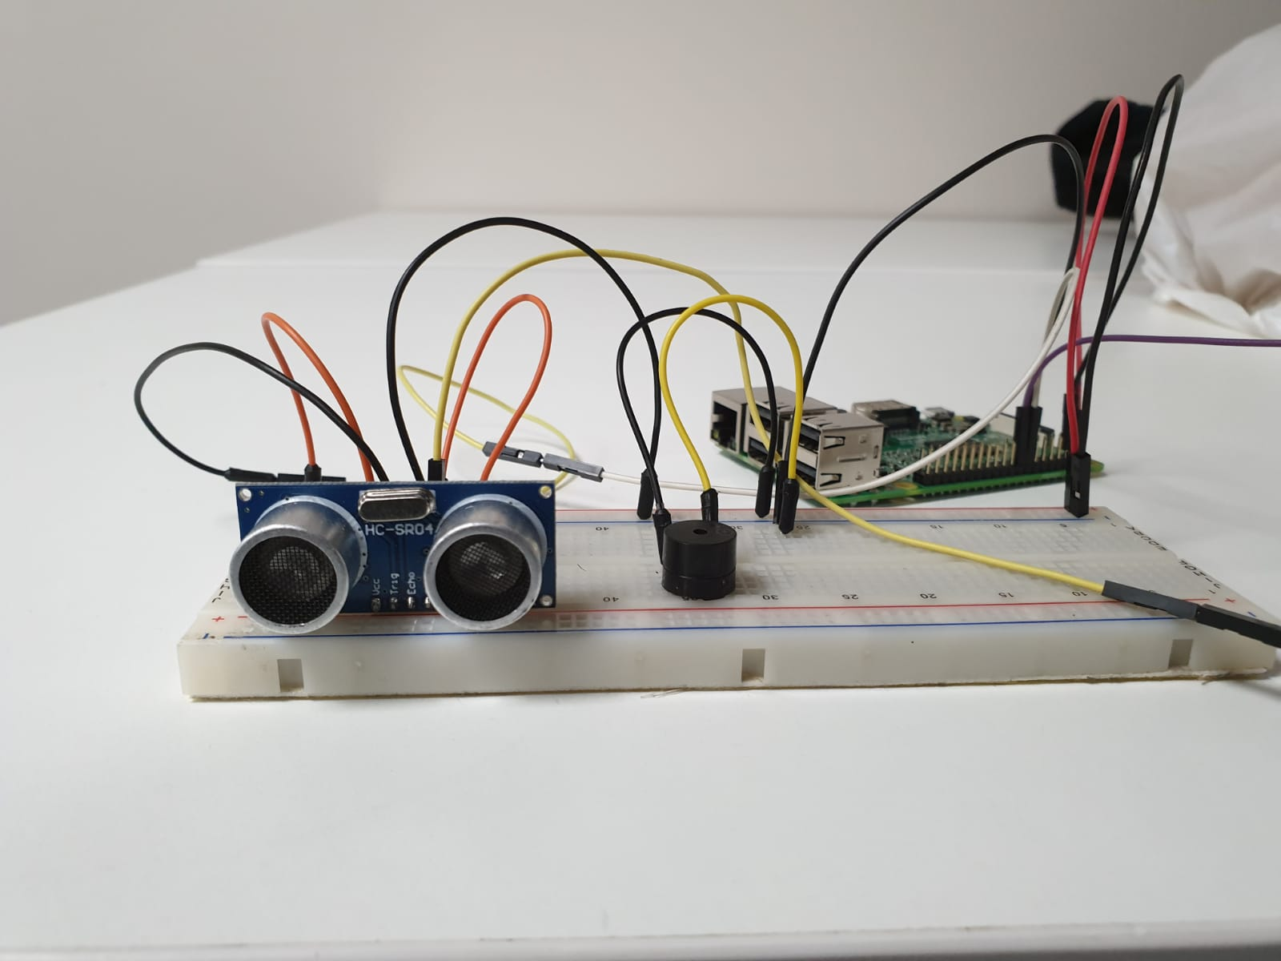
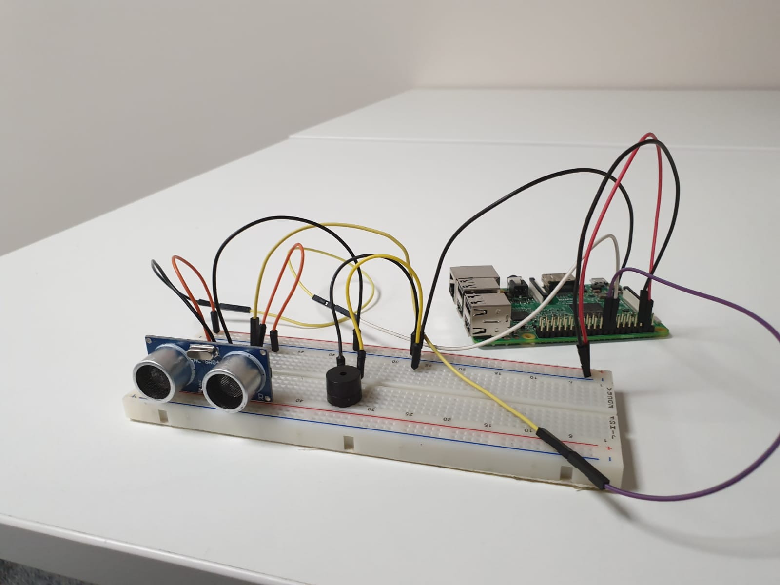
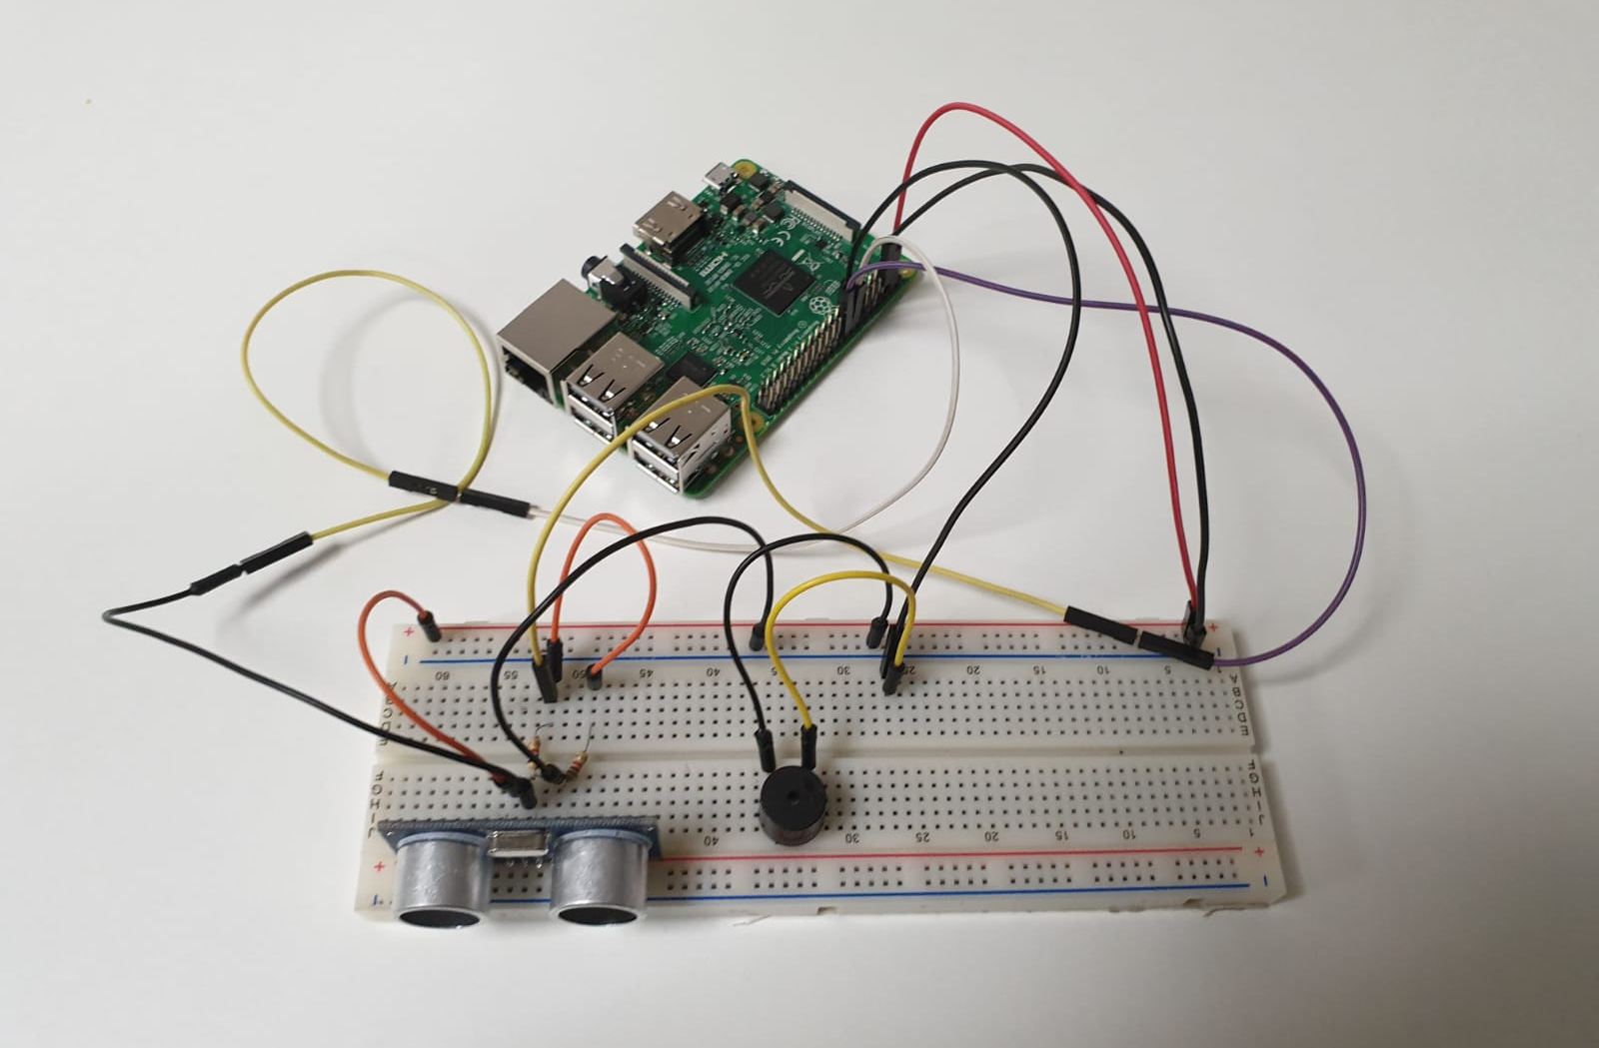

Öneriler
Projemiz cismi algılama olarak 400 cm ye kadar sensörümüzle algılanabilmektedir. Bir ev ortamı için yeterli bir uzaklık lakin görüş açısı olarak sistem genişletilebilir. Kullandığımız sensör sadece düz bir doğrultudaki hareketli cisimleri algılayabilmektedir. Birkaç tane sensör kullanılarak proje geniş mesafeli cisimleri ya da istediğimiz açıdaki hareketli cisimleri algılayabilir.
Bunun dışında, alarmın bu projede 0.5 sn’de bir çalması şeklinde ayarladım. Bunu şöyle geliştirebiliriz. Yakınlık ve uzaklığına göre alarm sistemi daha fazla sık veya az çalabilir. Böylelikle cismin hedefe ne kadar yaklaştığını ses ritmi ile anlayabiliriz. Tıpkı araba park sensöründe olduğu gibi.

Youtube Linki
Bu linkten projenin çalışır videosuna ulaşabilirsiniz.
https://www.youtube.com/watch?v=r6hx7TBnp08&t=3s

